TUẦN HOÀN NƯỚC TRONG KHÍ QUYỂN, vòng luân chuyển các pha của nước giữa lục địa, đại dương và khí quyển.
Thông thường, người ta phân biệt nội tuần hoàn nước (THN) (Tiểu THN) và ngoại THN (Đại THN).
Tiểu THN là nước bốc hơi từ mặt đệm của một địa phương (châu lục, quốc gia, v.v.), được ngưng kết và rơi xuống ngay địa phương đó.
Đại THN là nước từ đại dương bốc hơi vào khí quyển, được gió vận chuyển vào lục địa, gặp điều kiện thuận lợi ngưng kết và rơi xuống mặt đất dưới dạng mưa, rồi theo dòng nước mặt và nước ngầm đổ ra sông suối, cuối cùng quay trở về đại dương.
$$\begin{aligned}Rb=Bb-f \#\left(1\right)\end{aligned}$$
trong đó: Rb - lượng mưa rơi xuống bề mặt đại dương, Bb - lượng bốc hơi từ mặt đại dương, f - lượng nước do sông chảy ra biển.
Tương tự phương trình cho bề mặt các lục địa có dạng:
$$\begin{aligned}Rđ=Bđ-fđ \#\left(2\right)\end{aligned}$$
trong đó, Rđ - lượng mưa rơi xuống bề mặt lục địa, Bđ - lượng bốc hơi từ bề mặt lục địa, f là lượng nước do sông chảy ra biển.
Nếu bỏ qua lượng nước lưu trong đất liền, tức là cho $f=fđ$, phương trình sẽ là:
$$\begin{aligned}RRb+Rđ=Bb+Bđ \#\left(3\right)\end{aligned}$$
Việc tính toán các thành phần của phương trình cân bằng nước gặp khó khăn do thiếu số liệu lượng mưa quan trắc trên các đại dương. Tuy vậy, theo ước tính của các nhà khoa học, với sai số khoảng 10%, trong một năm tổng lượng mưa trung bình rơi xuống bề mặt các đại dương (Rb) t vào khoảng 38.110 km³; lượng nước bốc hơi từ bề mặt các đại dương (Bb) vào khoảng 41.923 km³ và lượng nước sông đổ ra biển vào khoảng 3.811 km³, bằng khoảng 10% lượng nước mưa rơi xuống bề mặt các đại dương.
Trên bề mặt đất liền, trong vòng một năm lượng mưa Rđ vào khoảng 10.506 km³; lượng bốc hơi Bđ vào khoảng 66.844,7 km³ nước và lượng nước sông đổ ra biển fđ vào khoảng 3.811 km³. Từ phần đất liền không có nước chảy ra biển có khoảng 8.103 km³ nước mưa và cũng chừng ấy là lượng bốc hơi.
Về tổng thể, lượng mưa hàng năm trên toàn Trái đất cân bằng với lượng bốc hơi và bằng 92,8 cm/năm (48.106 m³).
Lượng mưa rơi xuống đất liền chiếm 22%, trên đại dương 78%. Lượng bốc hơi từ đất liền chiếm 14% và bốc hơi từ đại dương chiếm 86% trong tổng lượng bốc hơi toàn cầu.
Như vậy, bề mặt trên đại dương lượng mưa rơi xuống nhỏ hơn lượng bốc hơi; bề mặt đất liền tiếp nhận lượng mưa lớn hơn lượng bốc hơi. Một lượng nước bốc hơi từ bề mặt đại dương được gió đưa vào lục địa và ngưng kết thành mưa rơi xuống đất liền. Phần lượng mưa dư thừa so với lượng bốc hơi trên đất liền biến thành lượng dòng chảy theo sông, suối chảy ra biển. Đó là kết quả của quá trình trao đổi ẩm giữa đại dương và lục địa.
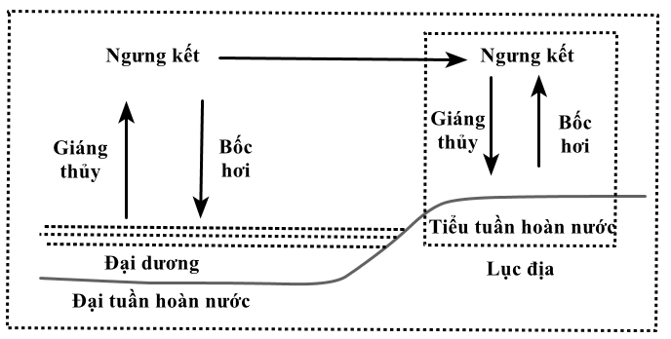
Hình 1: Vòng đại tuần hoàn và tiểu tuần hoàn nước trên Trái đất
Vòng đại tuần hoàn nước được minh họa trên (Hình 1), theo đó một phần lượng nước bốc hơi từ đại dương được gió vận chuyển vào lục địa (Bb), một phần lượng bốc hơi từ lục địa được vận chuyển ra các đại dương (Bđ). Hơi nước bốc lên cao gặp điều kiện thuận lợi ngưng kết thành mưa rơi xuống lục địa. Tại đây một phần nước bốc hơi (Bđ), phần còn lại (f) theo sông đổ ra biển. Đây chính là phần chênh lệch hơi nước giữa lượng bốc hơi từ đại dương và lục địa, tức là f = Bb – Bđ. Lượng mưa trên đất liền và trên đại dương là hệ quả ngưng kết hơi nước của cả từ đại dương (Bb) và lục địa (Bđ).
Ngoài ra trên (Hình 1) còn thể hiện vòng tiểu tuần hoàn nước, theo đó hơi nước bốc lên từ lục địa (Bđ), một phần ngưng kết và rơi xuống ngay lục địa dưới dạng nước mưa. Vòng tiểu tuần hoàn nước có thể được tính cho từng châu lục, từng phần châu lục hay quốc gia. Tuy vậy, theo tính toán của các nhà khoa học, phần bốc hơi từ một địa phương, đặc biệt nơi có diện tích không lớn, ngưng kết thành mưa tại chính địa phương đó là rất nhỏ.
Từ phân tích trên đây, khả năng tính toán tuần hoàn nước cho một lãnh thổ hẹp như của Việt Nam là rất hạn chế.
NGUYỄN ĐĂNG QUẾ
Tài liệu tham khảo
1. Vương Văn Quỳnh, Khí tượng thủy văn rừng, Nxb. Nông nghiệp, Hà Nội, 1996, tr.155.
2. Тверской П.Н., Курс метеорологии (Физика атмосферы), Гидрометеоиздат, Ленинград, 1962.
3. Зверев А.С., Синоптическая метеорология и основы предвычислерия погоды, Гидрометеоиздат, Ленинград, 1968.
4. Хромов С.П., Мамонтова Л.И., Метеорологический словарь, Гидрометеоиздат, Ленинград, 1974.
5. Glossary of Meteorology, Second Edition, American Meteorological Society, Boston, Massachusetts, USA, 2000.

